МКДОУ «Введенский детский сад общеразвивающего вида №3»
Подготовил: Савчишина Е.А.
Дата: декабрь, 2018

«Путешествия по городам России – город Тобольск».

В 1587 году в ходе освоения Сибири на пересечении двух могучих рек Иртыша и Тобола был воздвигнут город Тобольск. Через Тобольск проходили торговые пути из европейской части России в Китай и Среднюю Азию – «Великий шелковый путь» и
«Большой чайный путь». Тобольск является уникальным городом – памятником под открытым небом, здесь насчитывается более двухсот объектов историко-культурного наследия, такой концентрации памятников нет ни в одном историческом городе России.
Обо всем не рассказать, но нужно хоть раз побывать в Тобольске – Жемчужине Сибири, чтобы понять, что российская история делалась не только в столицах.

Рассказала семья Стороженко.

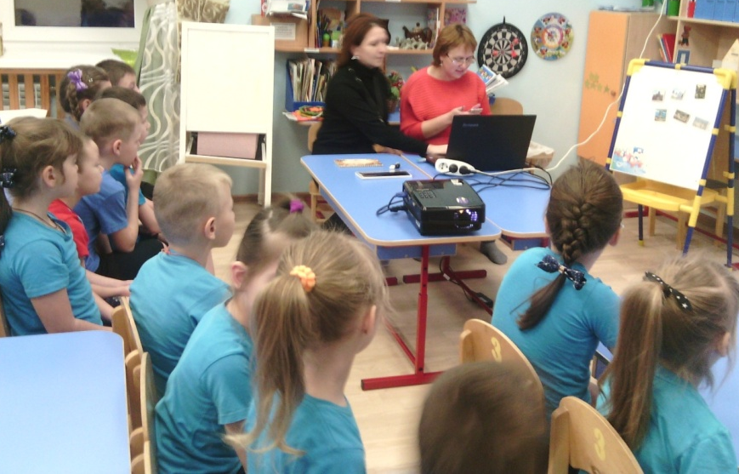

Книжка «Кремль на ладони» с картой Тобольской крепостью.

«Мы туристы»
Коллекция магнитов семьи Ивановых разных городов, а так же разных стран.
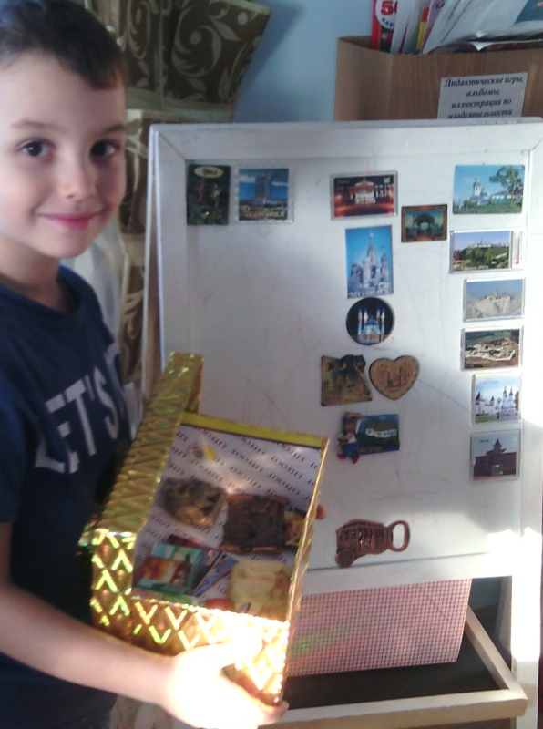
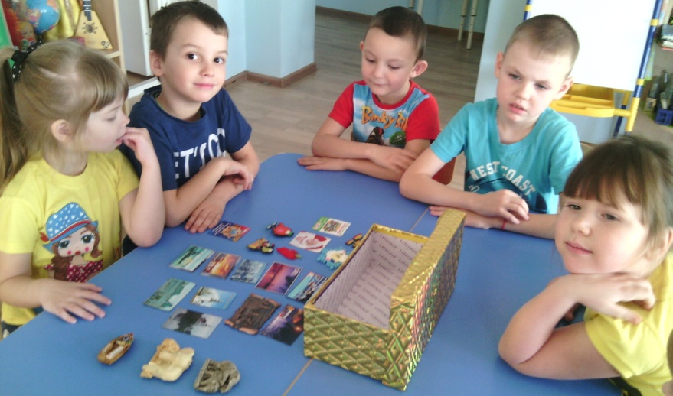
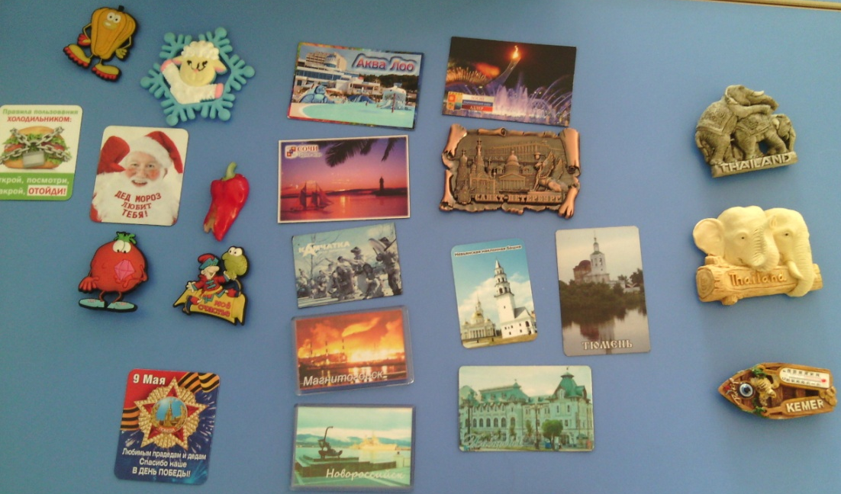

МКДОУ «Введенский детский сад общеразвивающего вида №3»
Подготовил: Савчишина Е.А.
Дата: декабрь, 2018

«Музыкально – литературный вечер на тему «Зимушка – зима».
В нашей группе прошло очень интересное мероприятие «Музыкально – литературный вечер на тему «Зимушка – зима» с родителями. В начале «вечера» выступила Шабалина А.А. музыкальный руководитель, где представила презентацию «Зима в музыке», фотографии великих композиторов и их произведения на тему «Зима», а так же прослушали произведения Чайковского «Зимнее утро» и др..

Затем выступила Савчишина Е.А. и представила материал краеведа села Введенского – Тимофеева Н.А презентация «Зимние фотопейзажи», где запечатлены зимняя лесная дорога, первый снег, елочки под снегом и др. Дети смотрели фотографии с интересом, восхищаясь каждой фотографии, беседовали и рассуждали.
А затем дети выходили и рассказывали стихотворения на тему «Зимушка – зима». Им были вручены «Благодарственные письма за участие «Музыкально – литературный вечер на тему «Зимушка – зима».

МКДОУ «Введенский детский сад общеразвивающего вида №3»
Подготовил: Савчишина Е.А.
Дата: декабрь, 2018

Кружок для детей 6 – 7 лет «Волшебная иголочка».
В нашей группе ведется для детей кружок «Волшебная иголочка». На первых занятиях дети познакомились с народными промыслами, познакомились с видами ниток и иголок, инструментами для вышивки, познакомились с различными тканями. А так же беседовали о технике безопасности при работе шитья. Познакомились дети с нитками , с приемами работы с иголками, как правильно пользоваться иголкой, вдевать нитку, завязывать узелок. Дети с интересом слушали и старались.
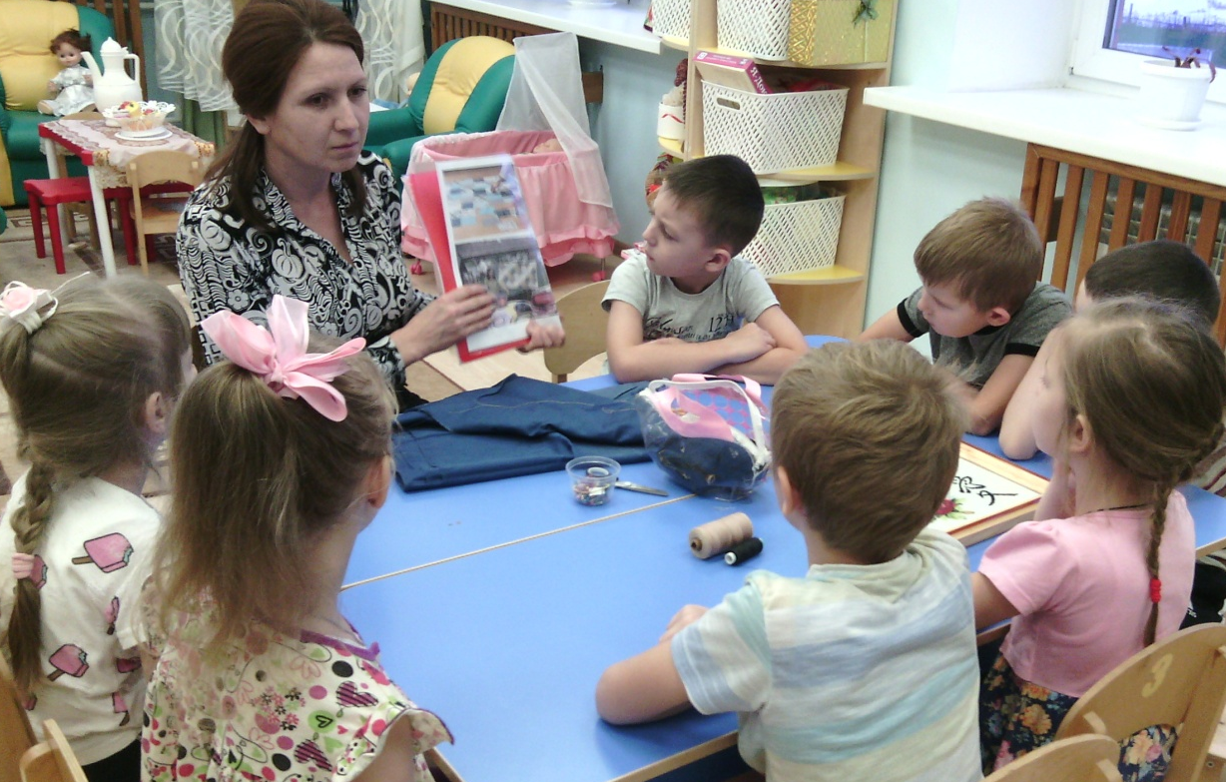
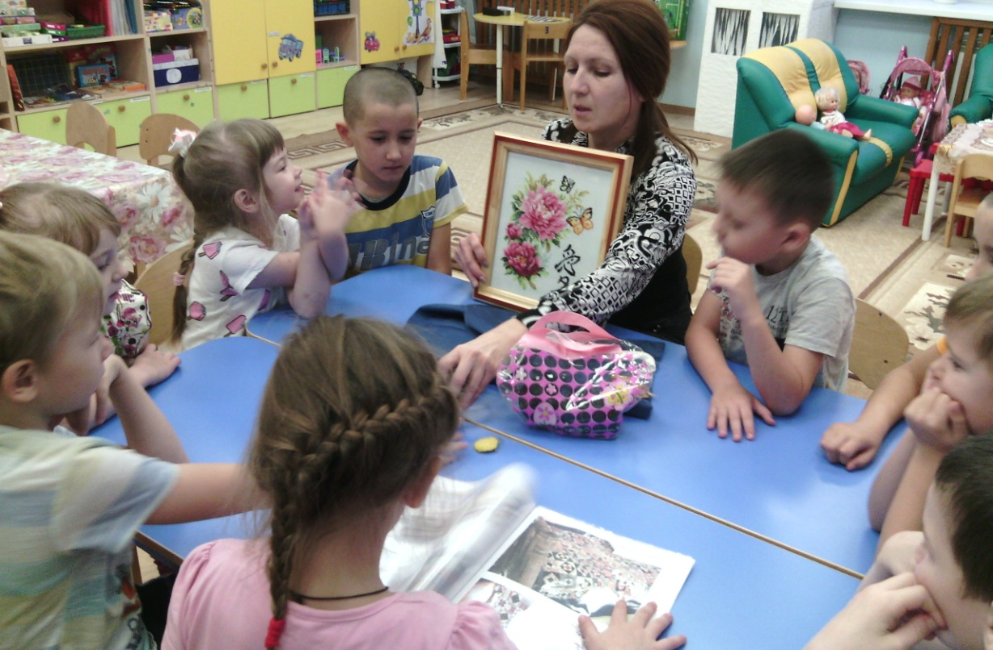
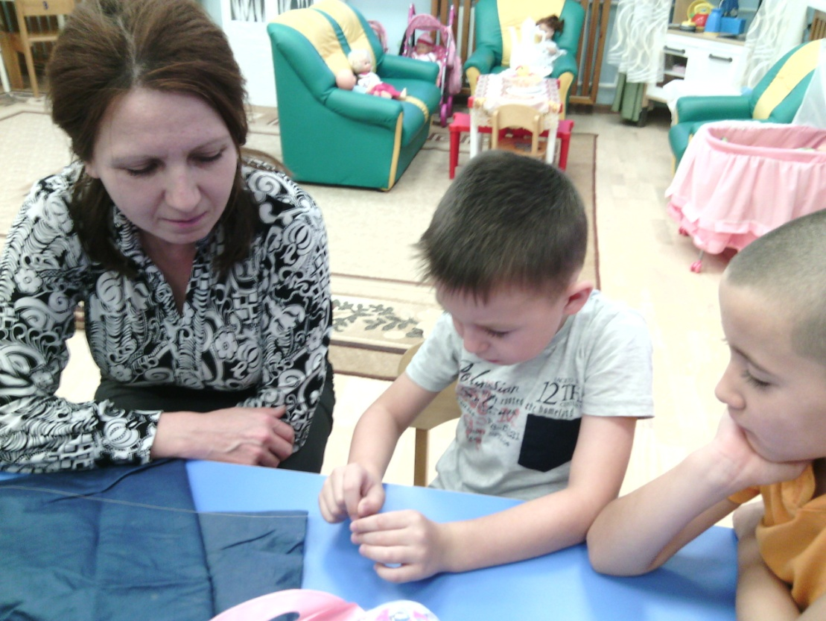

МКДОУ «Введенский детский сад общеразвивающего вида №3»
Подготовил: Савчишина Е.А.
Дата: декабрь, 2018

Выставка на «День Матери» - «У мамы руки золотые».
